Инструкция по определению адреса датчика

1. Убедитесь, что датчик подключен согласно схеме в инструкции «Инструкция_по_сборке.pdf»
2. Загрузите на ЙоТик скетч «I2C_Scanner.ino» и определите адрес датчика

**1**

* 1. 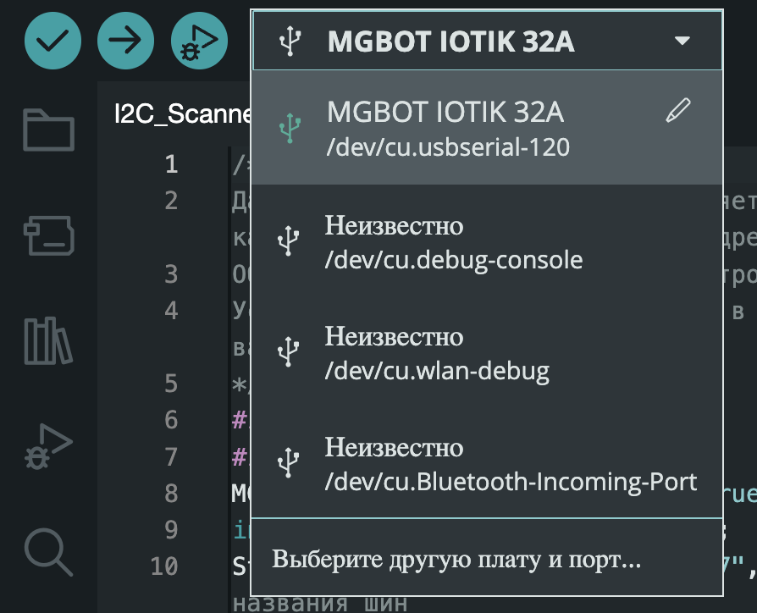

**2**

* 1. Выберите плату и порт в на конце которого есть надпись ***(USB)***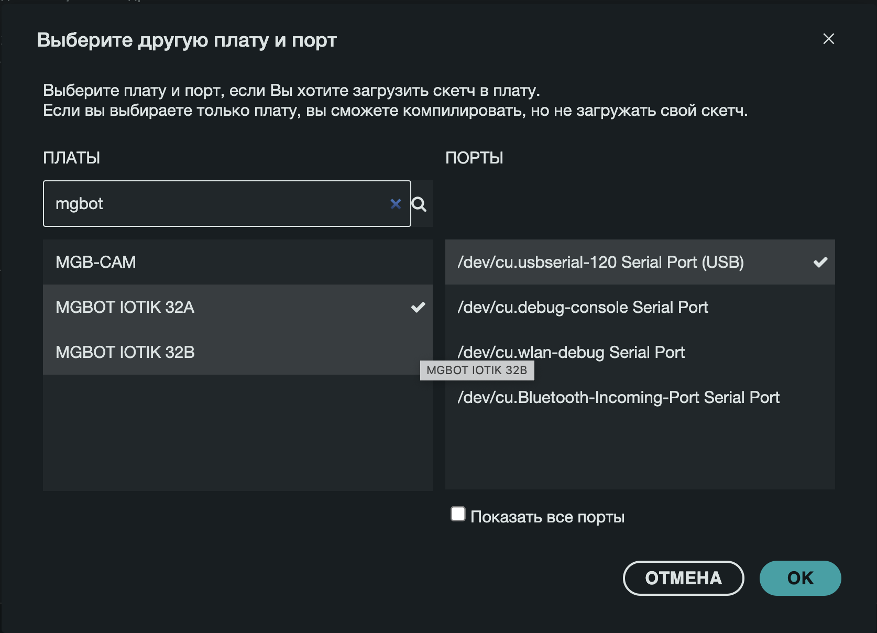

**3**

**2**

**1**

**4**

* 1. Загрузите скетч  
       
     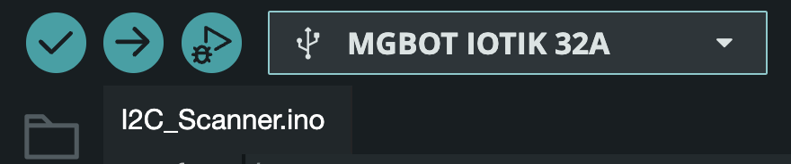
  2. По завершению загрузки вы увидите следующий текст в выводе  
     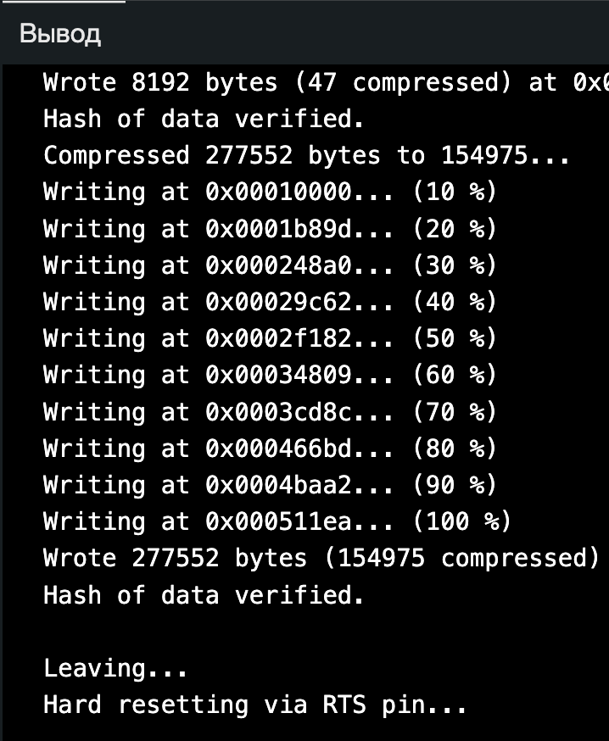
  3. Откройте монитор порта  
     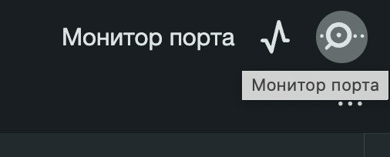
  4. В мониторе порта будет выведен следующий текст, необходимо обратить внимание на **шину 5**, адрес 0x18 игнорируется, оставшийся адрес и будет адресом датчика температуры влажности почвы (MGS-THI50), в данном случае 0x4E  
     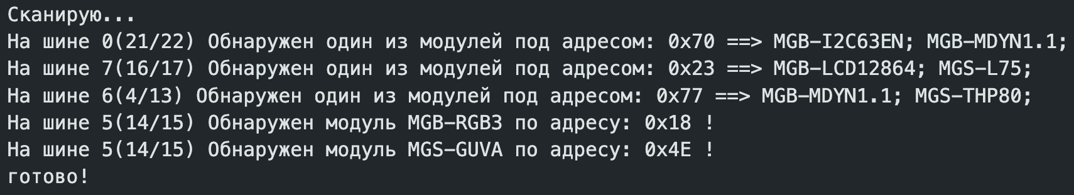

1. После того как адрес датчика определен, необходимо вставить его в скетч «**AgroCity_Dina.ino**»
   1. Откройте скетч «**AgroCity_Dina.ino**»
   2. Вставьте определенный адрес вместо 0x00, на 43 строчке кода.  
      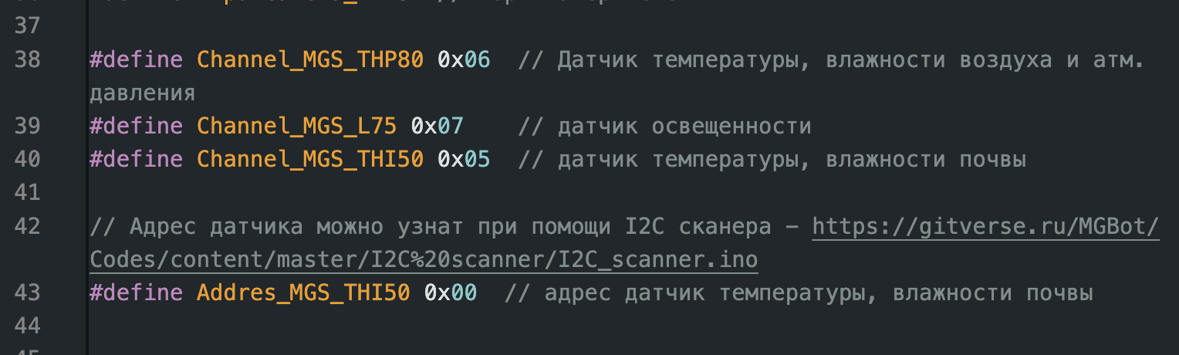
2. Адрес определен!